Завтрак – 9 декабря 2021 г.
20 декабря 2021 г.
Завтрак

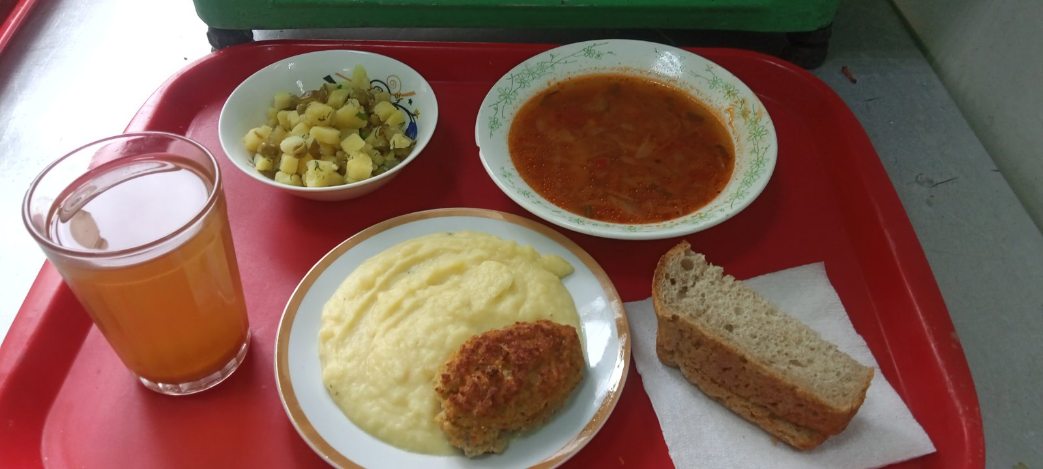
Обед

